Schreinerei Schwarzwälder behauptet sich mit Kreativität und Qualität
Hettich unterstützt Handwerk bei der Geschäftsentwicklung

100 Jahre Schreinertradition auf dem Weg in die Zukunft – Schreinermeister Nico Schwarzwälder und sein Bruder Tom führen in 5. Generation das Familienunternehmen weiter. Dabei stehen sie vor einigen Herausforderungen: Fachkräftemangel, Digitalisierung und Wettbewerb. Die Schreinerei aus dem Schwarzwald hat es immer geschafft, sich dem Zeitgeist anzupassen. Und die Beschlaginnovationen von Hettich spielen dabei schon seit vier Jahrzehnten eine wichtige Rolle.

„Als Schreiner ist man immer in Konkurrenz mit dem Möbelhaus oder dem Küchenstudio“, erklärt Nico Schwarzwälder. „Unser großer Vorteil ist, dass konstruktiv fast alles möglich ist und es bei uns eigentlich keine Grenze gibt“, so der Schreinermeister weiter. Die Brüder Schwarzwälder haben sich einiges vorgenommen, um die Kundschaft auch zukünftig für sich zu gewinnen und wettbewerbsfähig zu bleiben. Letztlich überzeugt ihre Mischung aus Kreativität und Qualität die Kundschaft. Das spricht sich nicht nur bei den Privatkunden herum, auch Architekten beauftragen die Schreinerei mit ihren Objekteinrichtungen. Großes Potenzial sieht Nico Schwarzwälder im Bau von eigenen Küchen. Hier sind die jungen Schreinerbrüder in der Aufbauphase. Das Thema Digitalisierung ist schon weiter fortgeschritten. Alle Mitarbeitenden haben Tablets, über die jeder Prozess in Echtzeit eingesehen werden kann. Im nächsten Schritt ist die Digitalisierung der Lagerhaltung geplant. Die automatisierten Prozesse helfen dabei, die Ressourcen des Teams auf die wesentlichen Aufgaben zu konzentrieren: Den Bau maßhaltiger und hochwertiger Möbel.

40 Jahre Partnerschaft mit Hettich
Wie der Vater, so die Söhne – seit 40 Jahren verlässt sich Schreinerei Schwarzwälder auf die Beschläge und den Service von Hettich. Designorientierte, komfortable Beschlaglösungen sind für Nico und Tom Schwarzwälder untrennbar mit dem hohen Anspruch verbunden, die an individuelle, handwerklich gefertigte Möbel gestellt werden. Der Einsatz der Beschläge von Hettich wie das Topfscharnier Sensys mit integrierter Dämpfung oder die Actro 5D Führung für Holzschubkästen sind Standard bei Schwarzwälder. 2024 entschied Nico Schwarzwälder, Schubkästen nicht mehr selbst zu bauen und auf das Schubkastensystem AvanTech YOU umzustellen. Bereut hat er diesen Schritt nicht, im Gegenteil. Sein Fazit: „Das geradlinige, schmale Schubkastendesign hat uns überzeugt und durch die Designprofile und die einfache Beleuchtungslösung mit dem LED-Lichtprofil sind wir in der Gestaltung flexibler geworden. Außerdem sind wir jetzt schneller und können günstiger produzieren.“ Auch die Kunden lassen sich dafür begeistern.

Innenausbau nur mit Hettich-Beschlägen
Für einen Privatkunden plante die Schreinerei Schwarzwälder einen wandhohen Einbaukleiderschrank sowie eine Brüstung mit Nachttischen für das Doppelbett, an die sich auf der Rückseite des Kopfteils eine Kommode anschießt. Zum Auftrag gehörte ebenso eine Garderobe, die sich perfekt in die Raumarchitektur integriert, sowie die Badmöbel. Das Design war puristisch mit grifflosen Fronten mit gefrästen Griffmulden und Oberflächen in edelfurnierter Eiche sowie in Weiß. Da die Kunden besonderen Wert auf Vollauszüge in allen Möbeln legten, kamen sie zur Bemusterung in die Werkstatt. Der Komfort und die Beleuchtungslösung der Schubkästen überzeugten sofort. Für die seitliche Beleuchtung im Kleiderschrank und der Nischenbeleuchtung der Brüstung wurde eine LED-Beleuchtung von Halemeier – einem Unternehmen der Hettich-Gruppe – integriert.

Partnerschaft auf Augenhöhe
Bei konstruktiven Fragen holt Nico Schwarzwälder gern Alex Wiegele von Hettich dazu. Die Reaktionsgeschwindigkeit schätzt Nico Schwarzwälder besonders an der Zusammenarbeit mit Hettich: „Die Betreuung klappt wunderbar. Alex geht immer ans Telefon oder kommt vorbei. Bei speziellen Themen holt er weitere Leute aus dem Hettich-Team dazu. Gemeinsam finden wir immer eine Lösung“, freut sich der junge Firmenchef. Es kommt sogar vor, dass die Kunden von Schwarzwälder gemeinsam beraten werden. Die persönliche Nähe zu den Handwerksbetrieben und individuelle Projektunterstützung ist einer der Faktoren, die in der Zusammenarbeit mit Hettich den Unterschied machen.

Folgendes Bildmaterial steht im Menü ”Presse” auf www.hettich.com zum Download bereit:


272026_a
Junges Führungsgespann in 5. Generation: (v.l.) Tom und Nico Schwarzwälder setzen ihre Ideen für eine zukunftsfähigen Schreinerei mit Erfolg um. Foto: Fabian Deberling

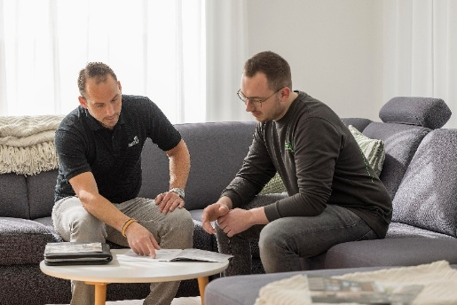
272026_b
(V.l.) Alex Wiegele von Hettich und Nico Schwarzwälder sind ein eingespieltes Team in der Projektplanung.
Foto: Fabian Deberling

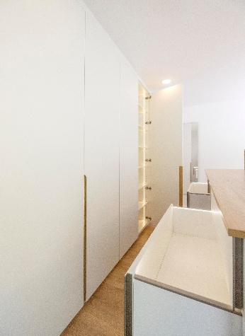
272026_c
Schlichtes Design, das es in sich hat: Wandhoher Deckenschrank, Bettbrüstung mit Nachtschränken und Kommode auf der Rückseite. Alles intelligent durchdacht und mit Schubkästen und Beschlägen von Hettich ausgestattet. Foto: Fabian Deberling

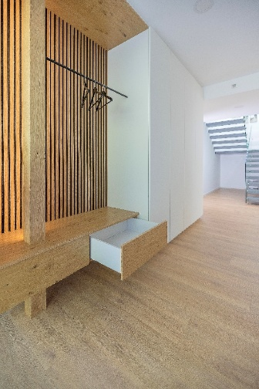
272026_d
Die Garderobe integriert sich in die moderne Architektur des Hauses. AvanTech YOU Schubkästen mit ihrem minimalistischen Design fehlen auch hier nicht. Foto: Fabian Deberling

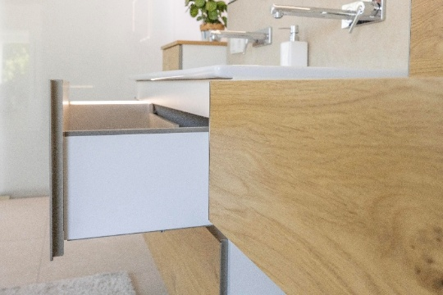
272026_e
Schreiner Schwarzwälder hat für alle Möbel ein ganzheitliches Designkonzept mit grifflosen Fronten und Oberflächen in Echtholzfurnier und Weiß entwickelt. Die Illumination der Schubkästen wertet die Badmöbel zusätzlich auf. Foto: Fabian Deberling

Über Hettich
Hettich wurde 1888 gegründet und gehört heute zu den weltweit größten und erfolgreichsten Herstellern von Möbelbeschlägen. Der Stammsitz des Familienunternehmens befindet sich in Kirchlengern in Ostwestfalen. Gemeinsam mit seinen Kunden gestaltet Hettich durch innovative Lösungen die Lebensräume von morgen. Im Mittelpunkt stehen die Bedürfnisse der Nutzer und die Frage, wie sich Räume flexibel an veränderte Anforderungen beim Wohnen, Leben und Arbeiten anpassen lassen. Im internationalen Hettich Network kommen die Marken Hettich, FGV, actiforce und KUHN mit unterschiedlichen Kompetenzen und Perspektiven zusammen. Rund 8.200 Kolleginnen und Kollegen bündeln ihre Stärken, um Kunden die Leistungen verschiedener Spezialisten unter einem Dach zu bieten. Das Hettich Network verbindet wirtschaftlichen Erfolg mit ökologischer, sozialer und gesellschaftlicher Verantwortung und richtet sein Handeln auf Generationen aus. www.hettich.com

